1. 前言
各位web前端开发人员，如果你现在还不知道grunt或者听说过、但是不会熟练使用grunt，那你就真的真的真的out了（三个“真的”重复，表 示重点）。至于grunt的作用，这里不详细说了，总之你如果做web前端开发，你一定要用grunt。还有一点，它完全免费，没有盗版。既强大又免费的 东西，为何不用？
当然了，你如果你能找到更好的替代grunt的其他工具也是可以的，例如gulp。Gulp未来有可能替代grunt，但是现在来说市场占有率还是不如grunt。而这种工具咱们是现在就需要用的，所有不要再犹豫了，拿来主义，先用grunt，即学即用。
本文章旨在讲解grunt入门，以及讲解grunt最常用的几个插件的使用。篇幅可能会比较长，大家耐心看。本文例证详细、清晰的讲解每一个知识点。 但是——如果你看完本文还是不会，我还有最后一个大招。不过你可能需要付出一顿饭钱 + 一包烟钱的代价——去看看我录制的视频教程《用grunt搭建自动化的web前端开发环境》（教程中有源码下载） ，保证你看完就会用。
（PS：碰巧，本文基于windows环境写的，而视频教程是基于mac os录制的，两者兼备了）
废话不多少，视频教程你也先别看，钱别着急花。先挑战一下自己的理解能力，看下文讲述是否清晰、是否能看懂。
2. 安装nodejs
Grunt和所有grunt插件都是基于nodejs来运行的，如果你的电脑上没有nodejs，就去安装吧。安装nodejs非常简单，完全傻瓜式、下一步下一步下一步、的安装方式，这里不再赘述。去 https://nodejs.org/ 上，点击页面中那个绿色、大大的“install”按钮即可。
安装了nodejs之后，可以在你的控制台中输入“node -v”来查看nodejs的版本，也顺便试验nodejs是否安装成功。
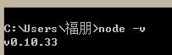
注意两点。第一，grunt依赖于nodejs的v0.8.0及以上版本；第二，奇数版本号的版本被认为是不稳定的开发版，不过从官网上下载下来的应该都是偶数的稳定版。
3. 安装grunt-CLI
注意，如果你的电脑不联网，以下操作你都做不了，所以，首先保证电脑联网。
“CLI”被翻译为“命令行”。要想使用grunt，首先必须将grunt-cli安装到全局环境中，使用nodejs的“npm install…”进行安装。如果你不了解nodejs的npm如何安装软件，这里就先不要问了，先照着我说的做。
打开控制台（注意：windows系统下请使用管理员权限打开），输入：
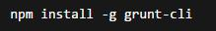
注意，mac os 系统、部分linux系统中，在这句话的前面加上“sudo ”指令。
回车，命令行会出现一个转动的小横线，表示正在联网加载。加载的时间看你网速的快慢，不过这个软件比较小，一般加载时间不会很长，稍一会儿，就加载完了。你会看到以下界面。
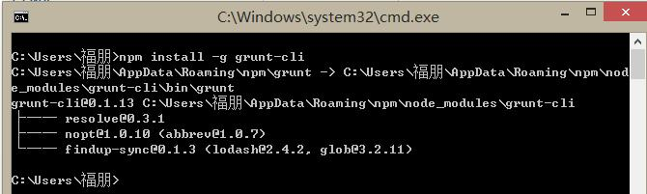
这时候要验证一下grunt-cli是否安装完成并生效，你只需要继续在命令行中输入“grunt”命令即可。如果生效，则会出现以下结果：
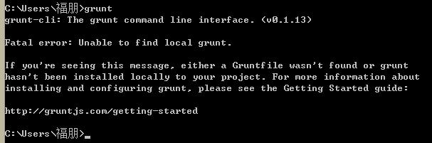
你不要管这些结果是什么意思，总之出现这些提示，证明你的grunt-cli安装成功了。
4. 创建一个简单的网站
Grunt是应用于实际项目的，所以我们得有一个简单的测试网站来演示grunt的安装、使用。
首先，我在电脑的D盘下面建了一个“grunt_test”文件夹，里面建了三个空文件夹、两个空文档，名称如下图。（注意 Gruntfile.js 文件的首字母大写！）
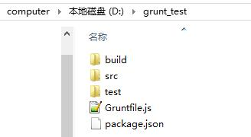
其他的东西先不要管，先把package.json这个文件写一些东西。记住，既然文件后缀名叫“json”，那么文件中的格式肯定是严格的json格式。什么，不熟悉json？作为一个web前端程序猿，json是必备课。有一个教程《json2.js源码解读》能让你彻底了解json。
书归正传。Package.json的内容我们写成如下格式：
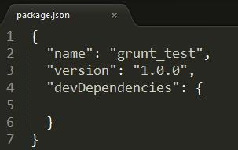
很简单，我们把这个网站或系统的名称、版本写了一下。但是，不光是写在这里占空的，以后会用到的，具体如何用，我们下文会有介绍，先别着急。
还有，最后一个“devDependencies”是什么意思？字面意思解释是“开发依赖项”，即我们现在这个系统，将会依赖于哪些工具来开发。现在代码一行都没有写，依赖于谁？谁也不依赖！所以，就先写一个空对象。但是下文会慢慢把它填充起来。
另外，其实package.json中你可以增加任何符合json格式的代码，它生来自由，仅仅受json代码格式的限制。
怎么样，看到这里，是不是觉得下文很有悬念，很想看下去呀？那就继续！
5. 安装grunt
主角总是姗姗来迟。《三国演义》在开篇三分一之后才请出来诸葛亮，《水浒传》在第十八回才请出了宋江。而我们本文的主角，也出来的不早。
接下来我们会有一系列插件的安装，他们的安装过程和grunt一样。但是他们的执行都是基于grunt的，因此才能把grunt叫做一个“构建工具”。Grunt没有具体的作用，但是它能把有具体作用的一个一个插件组合起来，形成一个整体效应。
例如，你需要检查js语法错误，然后再去压缩js代码。如果这两步你都去手动操作，会耗费很多成本。Grunt就能让你省去这些手动操作的成本。
书归正传。注意，这里安装grunt不再是全局安装了，需要你在控制台进入到网站或系统的具体目录下。这里我们进入 D:\grunt_test 目录下。然后输入以下命令。
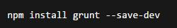
注意，先不要按回车，先不要执行，先看看下文的描述！
这里需要解释的是，“—save-dev”的意思是，在当前目录安装grunt的同时，顺便把grunt保存为这个目录的开发依赖项。看到“开发依赖项”这一次，是不是觉得有些眼熟？上文在配置package.json时，其中的“devDependencies”中就会存储开发依赖项。
具体保存为开发依赖项是一个什么效果？动手安装一下就是了。首先，在运行安装grunt的命令之前，package.json中的“devDependencies”对应的是空对象。
现在我们来运行这行命令。你会看到几条warning提示，不用管它。然后接下来就是加载状态，一个旋转的小横线。稍等待一会儿，会提示你安装成功。如下图：
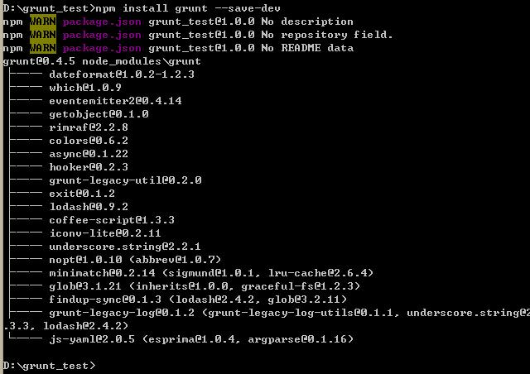
现在你应该第一时间打开package.json去看看，那里的“devDependencies”有什么变化。我这里的变化如下图，看看你的是不是和我的一样？
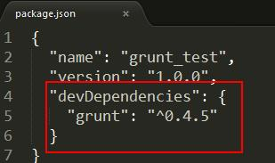
然后你再看看文档目录中的文件或者文件夹有什么变化？我这里多了一个“node_modules”文件夹，其中有一个“grunt”文件夹，再其中有若干文档。这里就是存储grunt源文件的地方。
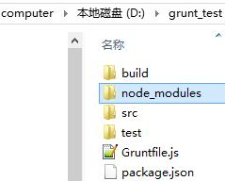
这是见证奇迹的时刻，别着急，奇迹还没完呢。然后你在控制台运行“grunt”命令。如果你得到一个warning提示，那说明grunt已经起作用了。如下图：
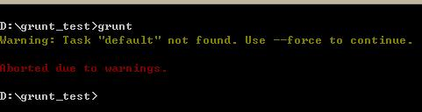
经过以上三步，说明grunt已经在这个目录下成功安装。
那么，为何我们在刚才执行grunt时候会有Warning提示呢？根据提示，我们得知的信息是：Task “default” not found ，如何搞定这个问题？——当然是继续往下看啊。
6. 配置Gruntfile.js
顾名思义，Gruntfile.js 这个文件，肯定是为了grunt做某种配置的。按照grunt的规定，我们首先把Gruntfile.js配置成如下格式。
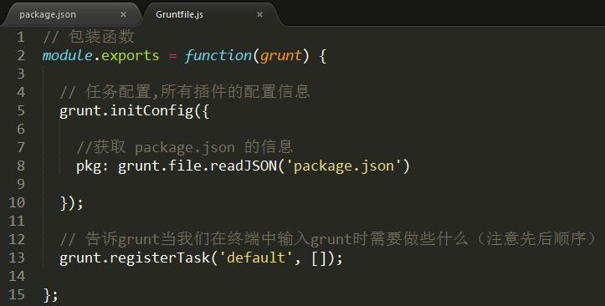
在以上代码中，我们看到了刚才运行grunt命令，warning提示中的“default”字眼。不妨我们此时再运行一下grunt命令，看看会不会再次出现“warning”、“default”等字眼。
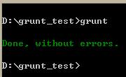
运行结果告诉我们“Done, without errors”。那就继续往下吧。
另外请注意Gruntfile.js中的一句话：
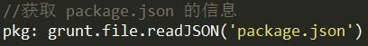
这句话是在Gruntfile.js中获取package.json中的内容。在上文配置package.json时我们说 过：package.json中的内容不光是用来占位置的，还可以在其他地方获取。这里不是已经获取了package.json内容了吗？至于获取了如何 使用，下文会有介绍，还是继续往下看吧。
7. Grunt插件介绍
进入grunt官网的插件列表页面 http://www.gruntjs.net/plugins ，我们能看到grunt到目前位置的所有插件。现在里面有4560个插件，这个数量每天都在增加。而且，这些既然出现在官网，肯定是经过审核的。
插件分为两类。第一类是grunt团队贡献的插件，这些插件的名字前面都带有“contrib-”前缀，而且在插件列表中有星号标注。第二类是第三方提供的插件，不带有这两个特征。
和jquery一样，插件那么多，肯定不会全部用。grunt官网插件列表的前几个插件中的前几个插件，下载量最多，它们肯定是大家都在用的插件。第一名jshint插件最近30天下载量将近89万次，这是多么惊人的下载量！
咱们可以把前几名插件的作用简单描述一下，看看你在实际编码过程中是否需要？其实不用看就知道答案——肯定需要——要不然怎么会下载量那么高呢？
Contrib-jshint——javascript语法错误检查；
Contrib-watch——实时监控文件变化、调用相应的任务重新执行；
Contrib-clean——清空文件、文件夹；
Contrib-uglify——压缩javascript代码
Contrib-copy——复制文件、文件夹
Contrib-concat——合并多个文件的代码到一个文件中
karma——前端自动化测试工具
以上这些插件，本文不会全部讲到。但是随着讲解其中的一部分，我想你就能掌握使用grunt插件的方法。知道方法了，然后你就可以参考官方文档去使用你想要的插件。
grunt集全世界web前端开发的智慧于一身，比你想想的更加强大，它的插件库能应对你在web前端开发遇到的任何事情。
还等什么，继续往下看。
8. 使用uglify插件（压缩javascript代码）
Uglify插件的功能就是压缩javascript代码。至于javascript代码压缩的必要和意义，这里就不用在赘述了吧？几乎每一个javascript类库或者框架，都有一个 **.min.js 压缩版。
问一句，你平时做javascript开发，都用什么工具来压缩代码？我想这个问题会有许多个答案。但是，使用grunt的uglify插件进行压缩，效果绝对不输于任何插件。
要安装一个插件，你首先要进入这个插件在grunt官网的说明文档页面。我们在grunt官网插件列表页面，找到“contrib-uglify”点击进入。你要看这里面的说明，然后根据说明进行安装。这里我们只讲重点。
安装uglify插件的方式，和安装grunt是一样的。还记得grunt是怎么安装的吗？
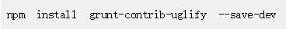
这里又出现了熟悉的“—save-dev”，具体的作用在上文安装grunt时已经说过了，不再赘述。运行这句命令。安装完成之后，你会看到 package.json中“devDependencies”节点的变化，以及“node_modules”文件夹里的变化。这两点都在安装grunt 时已经详细说过。
现在还不能用，还需要在Gruntfile.js 做配置。
不过，先别着急。我们既然要使用uglify来压缩javascript代码，当然得创建一个js文件来做实验。我们在现有的“src”文件夹中新建一个“test.js”，并随便写一些代码。显然，我们无法通过双手和键盘写出压缩后的代码。
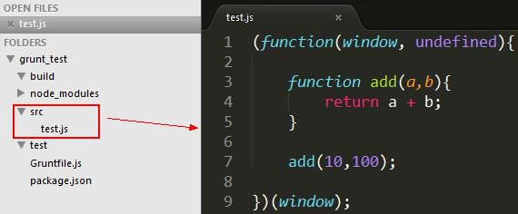
测试文件建立好了。我们接下来就要把这个js文件进行压缩。
当然，要压缩谁？往哪里压缩？这些都需要配置，在Gruntfile.js中配置。分为三步：
第一步，在grunt.initConfig方法中配置 uglify 的配置参数。如下图：
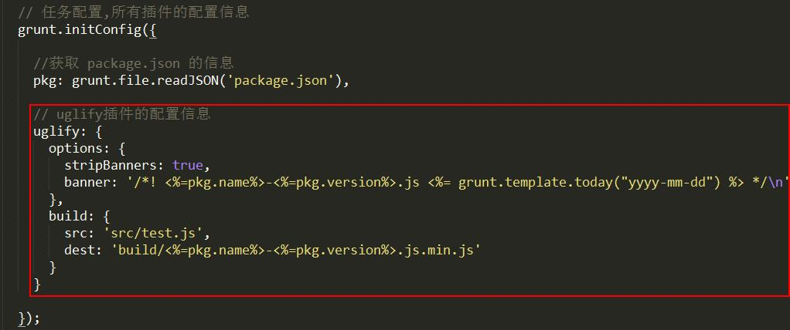
上图中，对uglify的配置有两项。
“options”中规定允许生成的压缩文件带banner，即在生成的压缩文件第一行加一句话说明。注意，其中使用到了pkg获取package.json的内容。
“build”中配置了源文件和目标文件。即规定了要压缩谁？压缩之后会生成谁？注意，我们这里将目标文件的文件名通过pkg的name和version来命名。
（PS：上文中说过的package.json的内容终于找到了他被应用的地方了。这样的好处是：例如，对文件版本的管理，你只需要在package.json中修改即可，grunt会自动根据最新的版本号生成相应版本的文件。你不用手动去修改文件的文件名。）
最后，这里只是对“options”和“build”的基本应用，还有许多中使用方式，可以去官网查阅。
第二步，在 grunt.initConfig 方法之后，要让grunt去加载这一个插件。光配置了，不加载上，如何用啊？
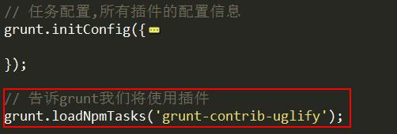
第三步，在grunt命令执行时，要不要立即执行uglify插件？如果要，就写上，否则不写。我现在是需要的，所以我写上。也有可能不需要，这种情况谁知道呢？
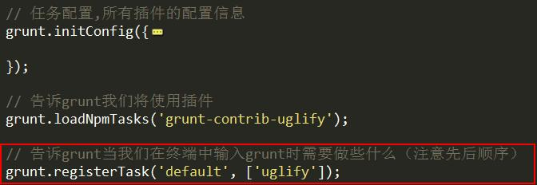
以上说的这三步已经OK了，接下来我们去试试。在控制台中运行grunt命令，看得到什么结果。
控制台将输入如下信息：
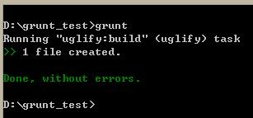
再去看看，是否生成了一个压缩后的js文件？
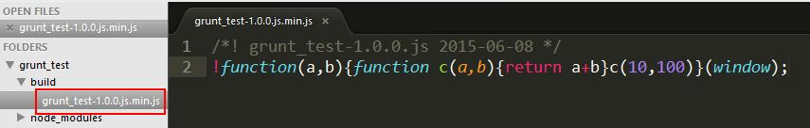
果然。根据package.json中的name和version生成了文件名。而且，压缩后的代码的banner也是符合Gruntfile.js中的配置要求的。
以上就是uglify插件的详细安装、配置说明。Javascript使用uglify压缩，css可使用cssmin插件压缩。安装、配置方法一样的，不再赘述。
9. 使用jshint插件（检查javascript语法错误）
如果你仅仅写一个几十行js代码做一个小测试，语法错误的检查大可不必。但我相信看这篇文章的朋友，肯定不限于此，你可能每天都需要写一大堆的js代 码来完成自己的工作。即使再牛、再仔细的人也会犯一些低级错误，但是jshint不会。因此，你最好的做法就是每时每刻都让jshint来帮助你检查刚刚 写过的js代码，有错误立即发现立即处理。这样一来，你们就没必要每隔几天都相聚在会议室进行人工代码走查了。及时代码走查，你也没必要刻意的关注语法错 误。
还有一些js初级入门的朋友，或者已经有多年js经验，却“不思进取”的朋友。你到现在可能都不知道一些js语法归法。例如：你到现在可能都不知道 “==”和“===”到底有什么区别，你到现在都不知道在语句块内定义变量的坏处，还有更多更多你不知道的。怎么办？让jshint来帮助你。
接下来介绍jshint的安装和配置。
插件的安装和安装grunt、uglify没有任何差别，这里不再赘述了。直接执行下面的命令
配置jshint和配置uglify一样。在配置uglify时候我们讲到了三个步骤，这里也是三个步骤。
第一步，在grunt.initConfig方法中配置jshint。
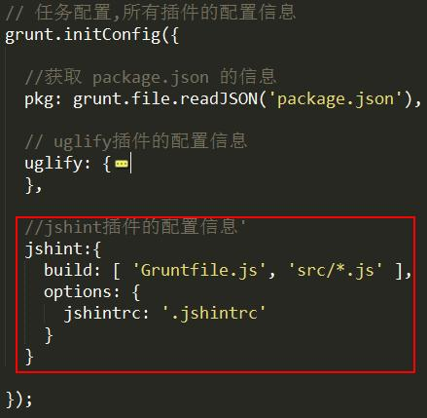
和uglify的配置一样，分为“options”和“build”两个部分。“build”中描述了jshint要检查哪些js文档的语法。 “options”中描述了要通过怎么的规则检查语法，这些规则的描述文件就保存在网站根目录下的一个叫做“.jshintrc”的文件中。因此我们在网 站的根目录下面添加上这个文档，并且填写上文件内容。
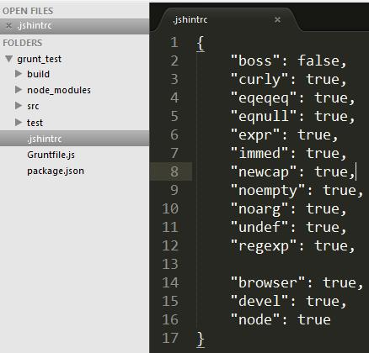
.jshintrc文件中代码的格式也要遵守严格的json语法，否则无效。那里面这些配置是什么意思呢？想详细了解可以去百度搜索“jshint 配置”关键字，你就能知道答案。这里由于篇幅太多，不过多介绍。总之吧，这个.jshint是我常用的配置。
第二步，加载插件。和uglify的加载方法一样。注意，这里没有先后顺序。
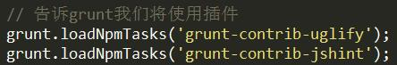
第三步，配置grunt命令启动时，要执行的任务，这里注意先后顺序。你是希望先检查语法呢？还是先合并呢？——聪明人应该都知道先检查语法比较好，因为语法对，合并了有什么意义？
以上三步配置完了之后，我们可以测试一下这个jshint到底怎么用。这里我故意将当前创建的test.js文件写一个语法错误。
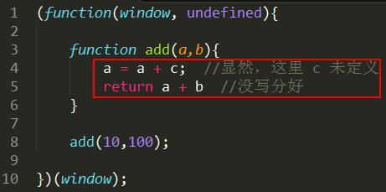
然后我们执行“grunt”命令，看jshint能给我们识别出来这两个错误吗？结果如下：
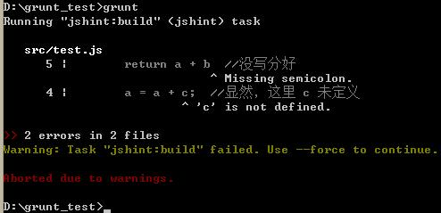
看到没有，jshint很清除的识别出了这两个错误。而且注意到没有，jshint错误之后呢，其后面的uglify就没有再继续执行。这正式我们想要的结果。
我们修改完这些错误，在此执行grunt命令，结果没有提示错误，而且jshint和uglify都顺利执行了。
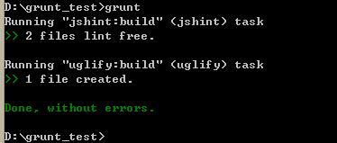
10. 使用csslint插件（检查css语法错误）
检查css文件的语法错误要使用csslint插件，其安装配置方法和jshint几乎一模一样。只不过csslint依赖于一个叫做“.csslintrc”的文件作为语法检验的规则，我的“.csslintrc”文件如下。其他内容我们就不在此赘述了。
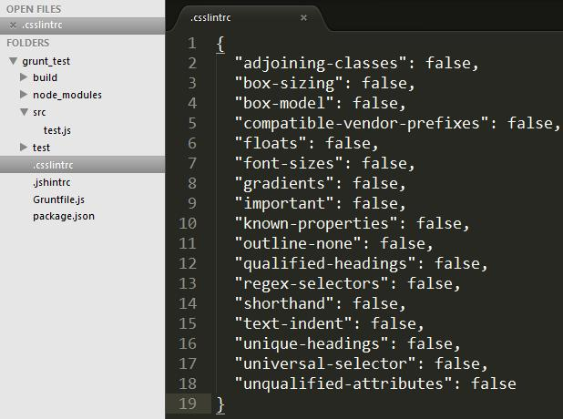
11. 使用watch插件（真正实现自动化）
你可以一直有一个疑问，上面将的插件中，每次执行插件功能，都得执行一遍“grunt”命令，这样的操作非常繁琐，说好的“自动化”呢？别着急，接下来就解决这个问题——通过watch插件解决这个问题。
首先安装watch插件，如果安装不再赘述了。接下来要配置watch插件，配置分为三个步骤，不再详细描述了，只贴图说明。
第一步。配置watch将监控哪些文件的变化，以及这些文件一旦变化，要立即执行哪些插件功能。如下图，watch将监控src文件夹下所有js文件和css文件的变化，一旦变化，则立即执行jshint和uglify两个插件功能。
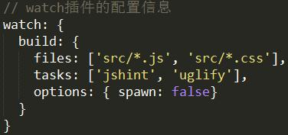
第二步，直接贴图
第三步，直接贴图
这三步执行完了，即watch插件配置完成。运行grunt命令，控制台提示watch已经开始监听。此时要想停止，按ctrl + c即可。
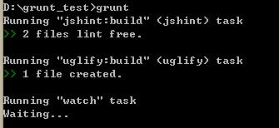
既然在监听，我们试一试看监听有没有效。我们将 test.js 代码中去掉一个分号，看它能否自动检查出来这个错误。
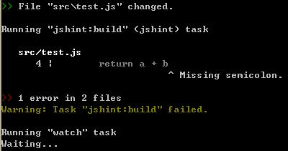
结果显示，watch检查到了test.js文件的变化，而且通过执行jshint提示了语法错误。更重要的是，它现在还在监听、并未停止。说明它正在等着你去修改错误，重新监听检查。那我们就不要辜负它了，再把语法错误修复了。看它会如何处理。
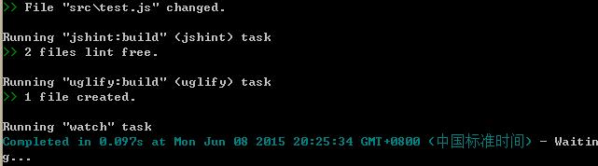
它又检测到了文件变化，这次语法没有错误，它很顺利的执行了jshint和uglify，执行完毕之后重新进行监听。多听话的工具！
好了，已经回答了你们的问题——自动化。
12. 上文中所谓的“build”
上文中描述各个插件的配置时，都是用了“build”这一名称作为一个配置项。
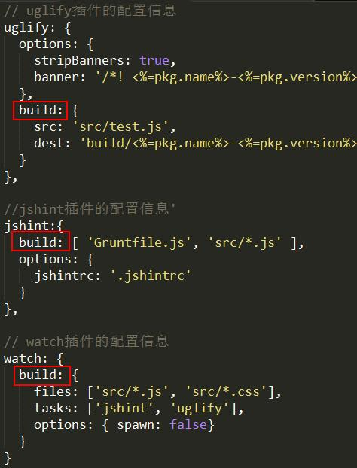
那么这里是不是必须用“build”这一个名字？答案很明显，当然不是。我之前之所以没直接说，是因为我要先把插件的安装和配置讲明白，不变一次传输太多知识，现在一并和大家说了。
这里可以用任何字符串代替“build”（但要符合js语法规则）。甚至，你可以把“build”指向的内容分开来写。这样对多人协同开发很友好。好的设计就是这样：让用户尽情发挥他们的自由来干事，而不是去限制他们。
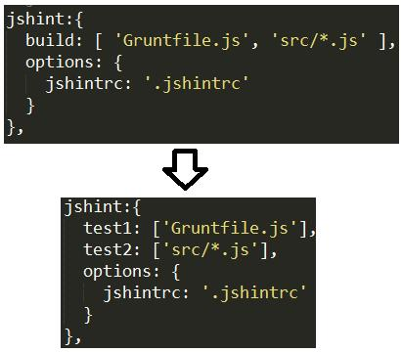
如上图，我对jshint的配置做了修改，大家可以去自己修改，然后执行grunt命令试试。命令行会有“test1”、“test2”的字眼。
13. 批量安装插件
请各位看官继续跟随我思考问题，学而不思则罔。
到现在为止，我刚刚安装了3个插件，“node_modules”文件夹所占据的空间就有18MB了。大家猜一猜，我在上传代码到开发库的时候，会不会把“node_modules”中的内容也上传呢？既然我这么问了，答案肯定是不上传。
问题又来了，我如果作为开发环境的搭建者，我不把“node_modules”上传，其他一起开发的人，怎么得到这些grunt插件和工具呢？有人回 答让他们自己去手动一个一个安装——首先这是一个笨方法，其次如果我当年安装的旧版本，而他们现在自己安装的可能是新版本。新旧有可能不兼容啊。
该怎么办？
其实答案很简单——我上传源码时候，肯定会把package.json上传上去，而package.json中的“devDependencies”就记录了这个系统的开发依赖项，然后我通过nodejs的npm即可批量安装。
做一个试验。我在D盘下面新建一个目录“grunt_test_1”，然后把“grunt_test”中的package.json拷过去。在打开命令行跳转到“grunt_test_1”，执行“npm install”命令，看看得到什么结果。
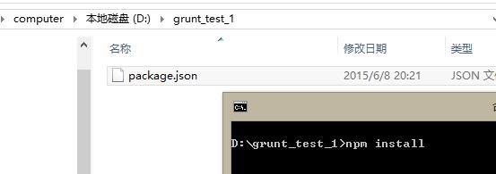
此时按回车执行命令，结果在“grunt_test_1”生成了“node_modules”文件夹，里面安装好了package.json中“devDependencies”配置的插件。而且，版本都是一直的。
神奇吧！
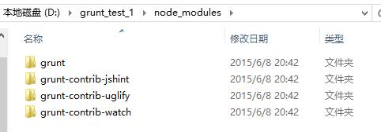
14. 系统文件结构
使用grunt来搭建web前端开发环境时候，文档目录和之前可能就不一样了。因为你手动写的代码文件，绝对不是你最终输出的文件。这些还需要经过grunt各种插件的检验、合并、压缩才能最终输出给用户。
这里我拿自己的开源项目wangEditor的文档结构举例子。
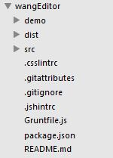
上图中，“src”文件夹里面存储的是原始的代码文件，“dist”文件夹里面存储的是最终生成的代码文件，“demo”里面存储的是一些测试页面。
当然了，各个系统的文件组织形式不一样，但是我建议大家还是按照这么一个思想去组织文档结构。大家也可以去github上参考一下jquery、 bootstrap这些著名开源项目的文档结构。看看jquery输出的虽然是简单的一个js文件，但是它的开发环境是多么的复杂。

